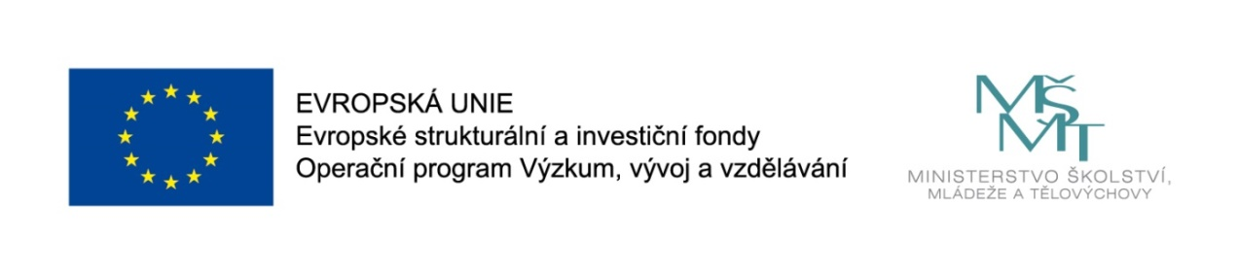

Projekt: Personální podpora ZŠ a MŠ Dolní Loučky
CZ.02.3.68/0.0/0.0/16_022/0004973

Odborně zaměřená tematická setkávání a spolupráce s rodiči dětí v MŠ a v ZŠ

ZŠ a MŠ Dolní Loučky pořádá pro rodiče dětí a žáků seminář na téma

Emoční a sociální vývoj mozku.

Cílem semináře je seznámit účastníky se základními vývojovými obdobími a z nich plynoucími potřebami. Účastníci se poučí o principech vývoje mozku a zároveň si je prakticky zařadí do již existujících zkušeností.
Jednoduchým a srozumitelným způsobem upozorňovat na klíčová období, která sice nejsou výrazně patrná v chování (individualita a její zrání v prvních letech života se jeví skupinově nediferencovatelně), ale o to důležitější pro šťastný životní příběh jedince.

Lektor Mgr. Jiří Halda – speciální pedagog

termín semináře 30. 4. 2018, 8:00 hod., učebna jazyků, 1. posch. v budově Základní školy

